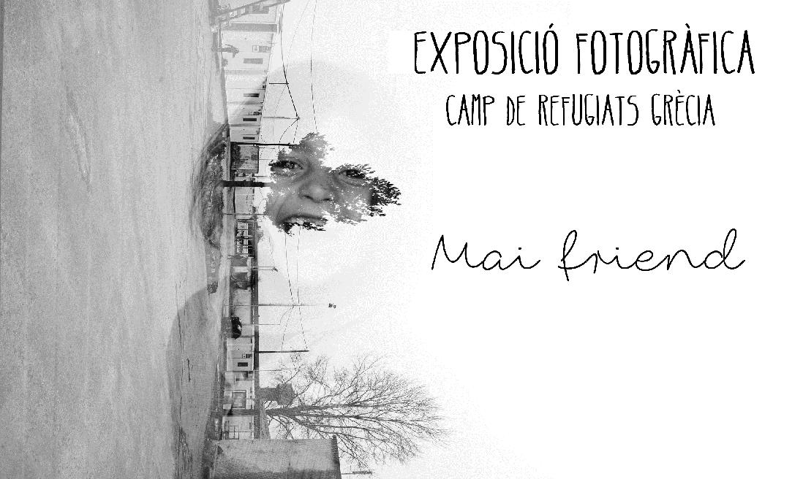

Ésta exposición nos muestran el día a día de personas refugiadas. La monotonía invade sus vidas y los sueños se rompen poco a poco. ¿Qué diferencias crees que tienen sus vidas de las nuestras? Descúbrelo a través de estas 50 fotografías que nos aportan tanto la visión del voluntario como la de una persona que lucha cada mañana por una vida digna.

This exhibition shows us the daily life of refugees.
The monotony invades their lives and their dreams break little by little. What are the differences between their lives and ours? Find out through these 51 photographs with which we provide both the vision of a volunteer and of a person who fights everyday for a better life.

هذه المعرض يبين لنا الحياة اليومية للاجئين و ما هي الاختلافات بين حياتهم ومجتمعنا ؟حيث أن الروتين بدأ يغزوا حياتهم اليومية و احلامهم بدأت تتكسر شيئاً فشيئاً
خلال هذه الصور 51 التي تقدم رؤية متطوع والاشخاص الذين يقاتلون كل يوم لحياة أفضل تعرف عليها من

Ya hace casi un año que estoy aquí , y aún me viene el recuerdo de cuando llegamos al campo cada vez que veo

alguien nuevo paseando entre las caravanas y ropa tendida. Aquí es donde estoy ahora, un campo controlado por el ejército griego, abrió en torno el 4 de Abril de 2016, tiene una capacidad máxima de aproximadamente 800 personas y ahora somos un poco menos de 400, el 41% niños, 31% mujeres y el 28% hombres, la mayoría son familias sirias y iraquíes.
La infraestructura del campo cuenta con un lavabo grande en medio del campo con duchas sin agua caliente siempre, tres pequeños almacenes donde mi madre va a buscar comida y donde vamos todos juntos a coger zapatos y ropa, caravanas numeradas, un espacio común y wi-fi en todo el campo.

Even though I have been here for almost a year, every time I see someone new in the camp, walking around the caravans and the hanging clothes on the ropes, I remember my very first day in the camp. And here is where I am! The camp opened on the 4th of April 2016 and is controlled by the Greek army. It has a capacity to host approximately 800 people, and is currently inhabited a bit less by 400 individuals, mostly Syrian and Iraqi families, of whom 41% children; 31% women and 28% men.
The infrastructure of the camp comprises of a big bathroom in the middle of the camp with showers without having hot water always; three small stores where my mother gets food, shoes and clothes; caravans in which we live, a common space and wi- fi area in the entire camp.

منذو سنة تقريباً وأنا اعيش في هذا المخيم و كلما أرى شخص جديد في المخيم يتخطى بين الكرفانات و الثياب المنشورة على الحبال اتذكر يومي الأول في المخيم. هذا هو المكان الذي أنا فيه الآن. حيث تم افتتاح هذا المخيم بتاريخ 4/4/2016. آلنظام في المخيم يقع تحت سيطرة الجيش اليوناني. قدرة استيعاب المخيم حوالي 800 شخص لكن الآن يعيش فيه حوالي 400 شخص. اغلب العوائل من سوريا والعراق ومنهم 41٪ اطفال،31٪ نساء و 28٪ رجال
الاماكن الرئيسية في المخيم.. الحمام و يقع في وسط المخيم ولكنه لا يحتوي على الماء الساخن احياناً. وهناك ايضاً ثلاثة متاجر توزع الطعام و الملابس والأحذية كما يوجد ايضاً كافتيريا يجتمع بها الكل و هناك ايضاً ويء في في المخيم

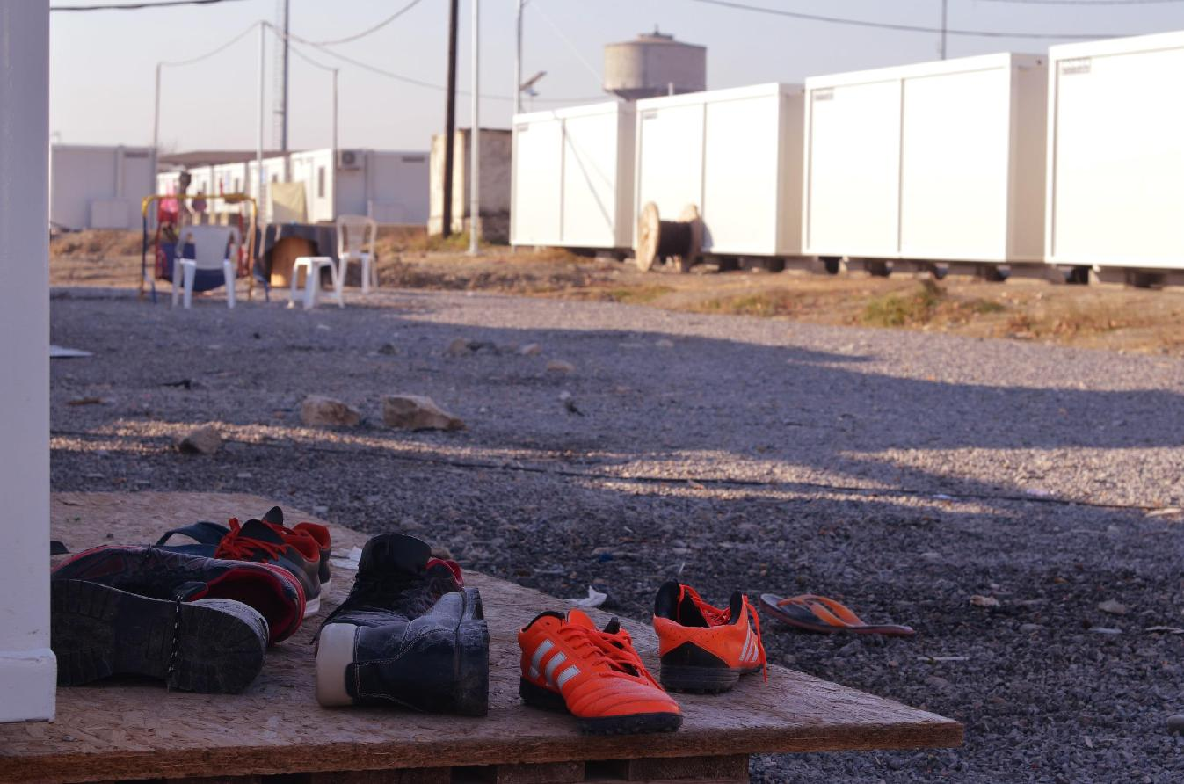

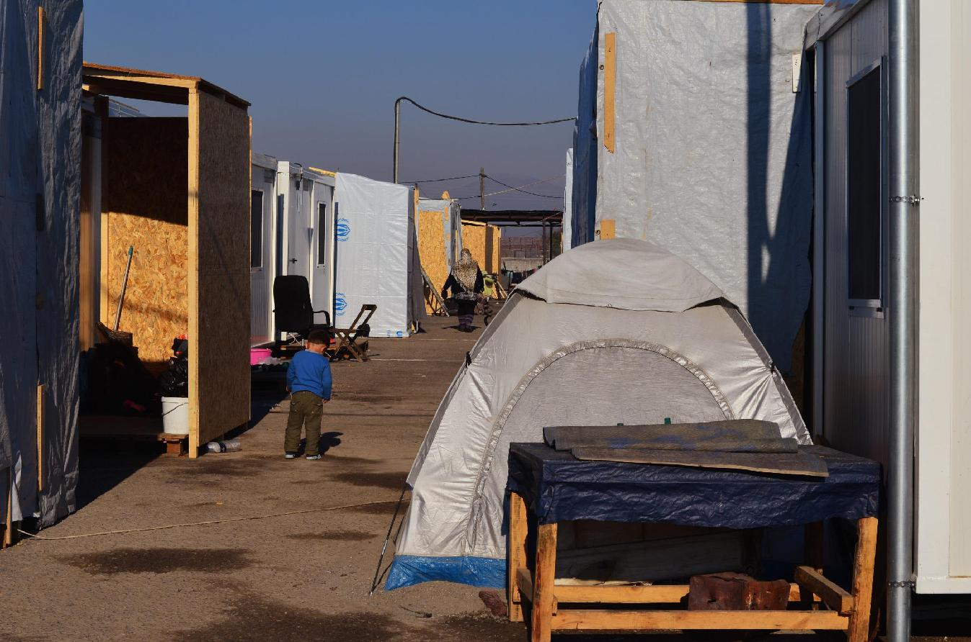

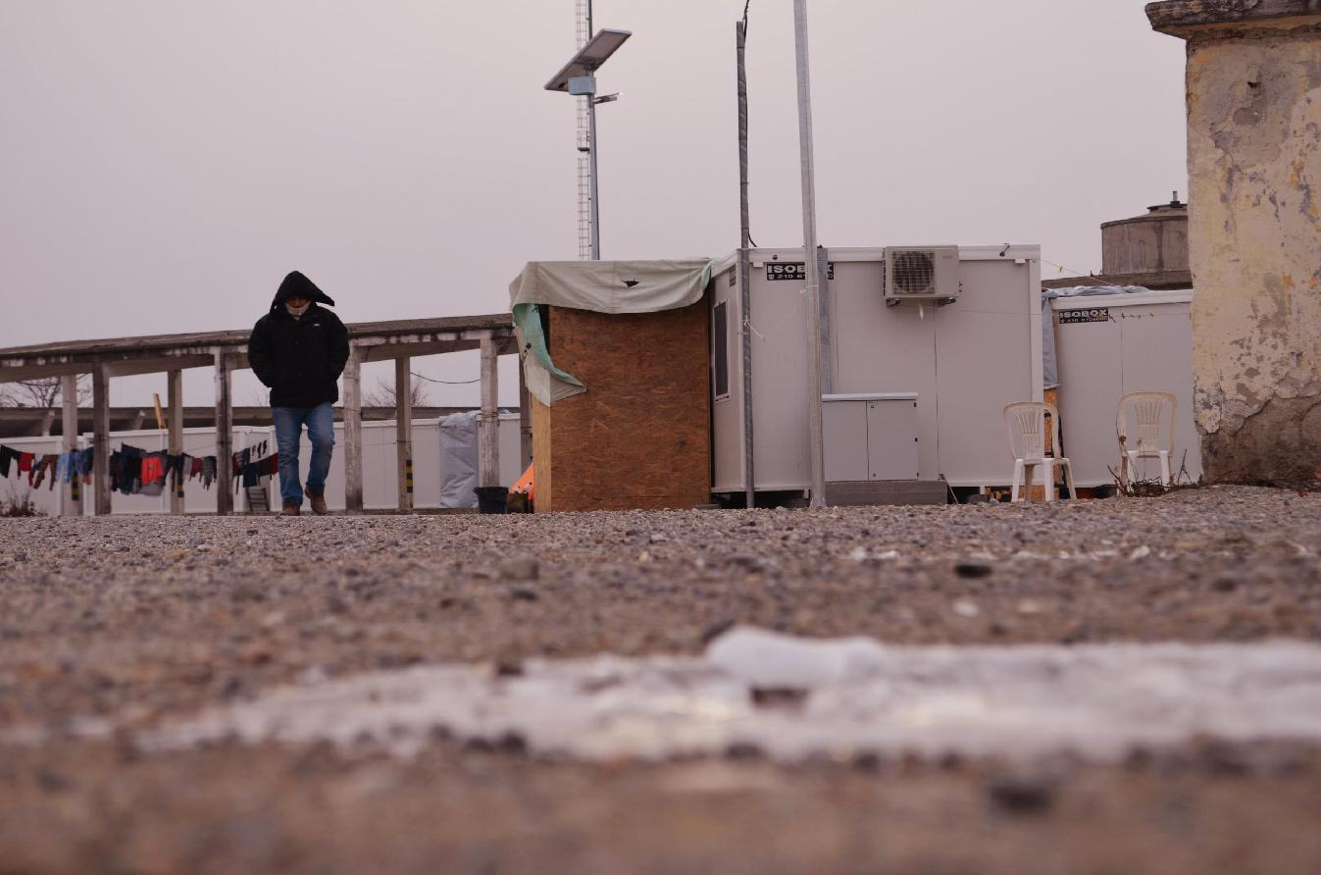

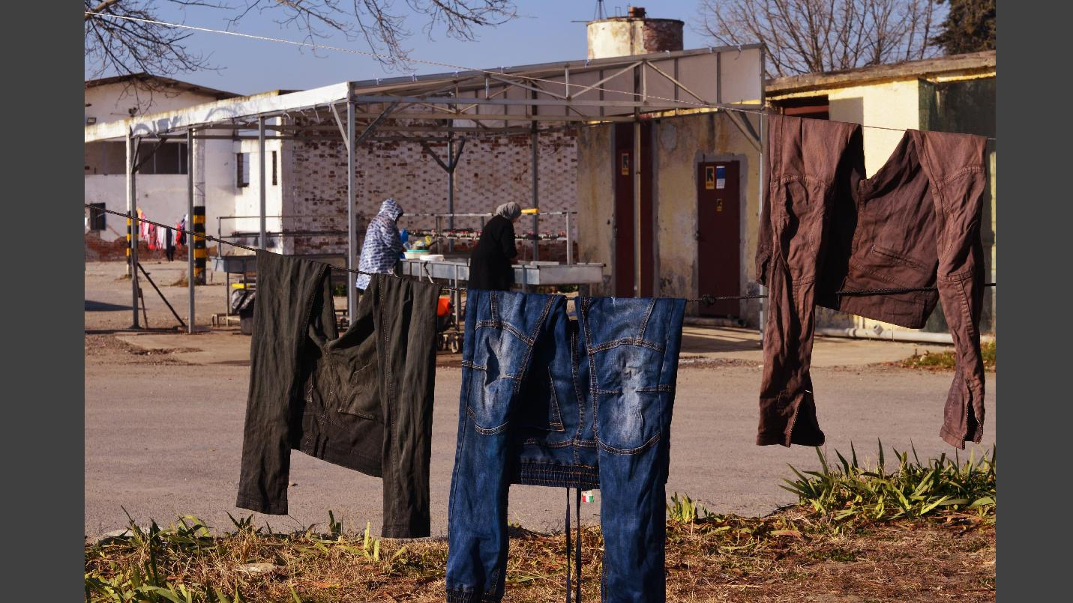

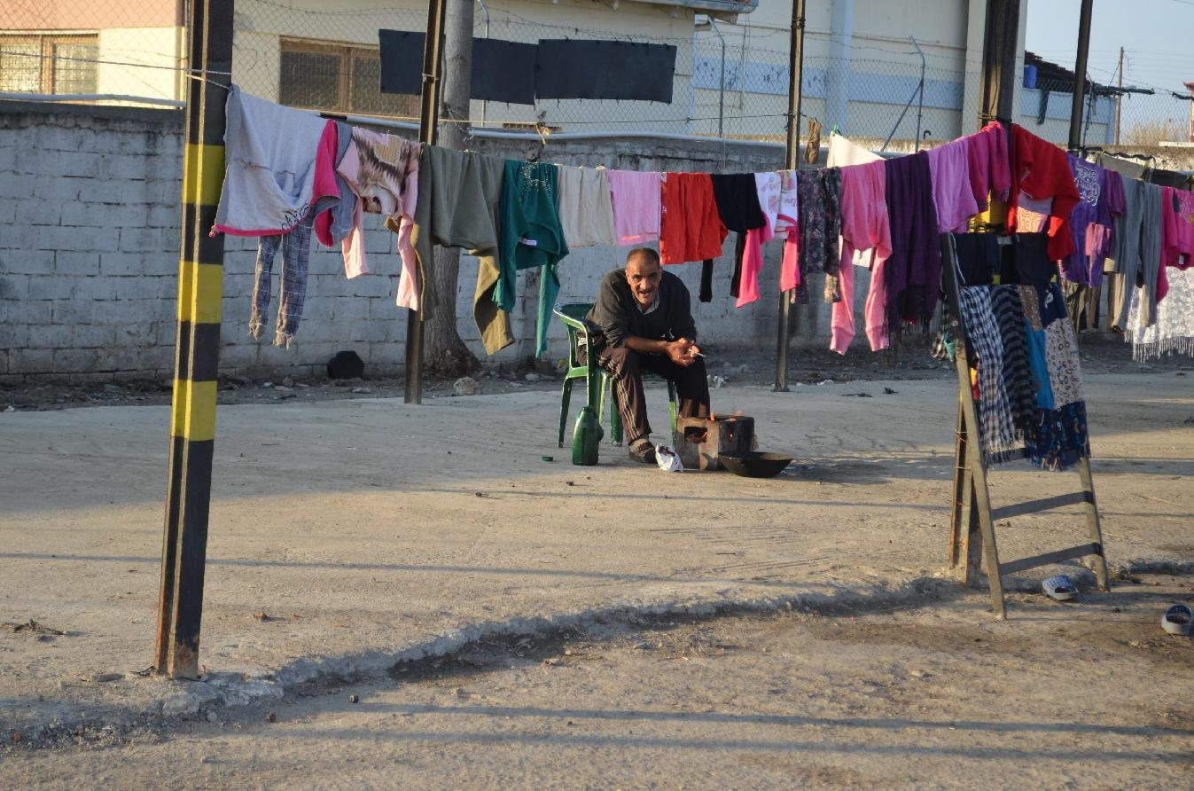

Os presento a Bana (3 años) y Rahav (5 años), viven en una caravana con su otra hermana mayor Rasul, y sus padres que son los cocineros que nos preparan la cena de lunes a sabádo.

I present you some of the people with whom I live in the camp. This is Bana (3 years old) and Rahav (5 years old). They are living in a caravan with their older sister Rasul. Their parents are some of the cooks in the camp, who prepare hot meals for everybody in the community 6 days per week.

اقدم لكم بعض الاشخاص اللذين عشت معهم في المخيم. هذه هي بانا تبلغ من العمر3 سنوات و هذه اختها رهف حيث تبلغ من العمر5 سنوات. هما يعيشان مع اختهم الكبيرة رسل. اباهم و امهم يصنعون الطعام ستة مرات في الاسبوع.

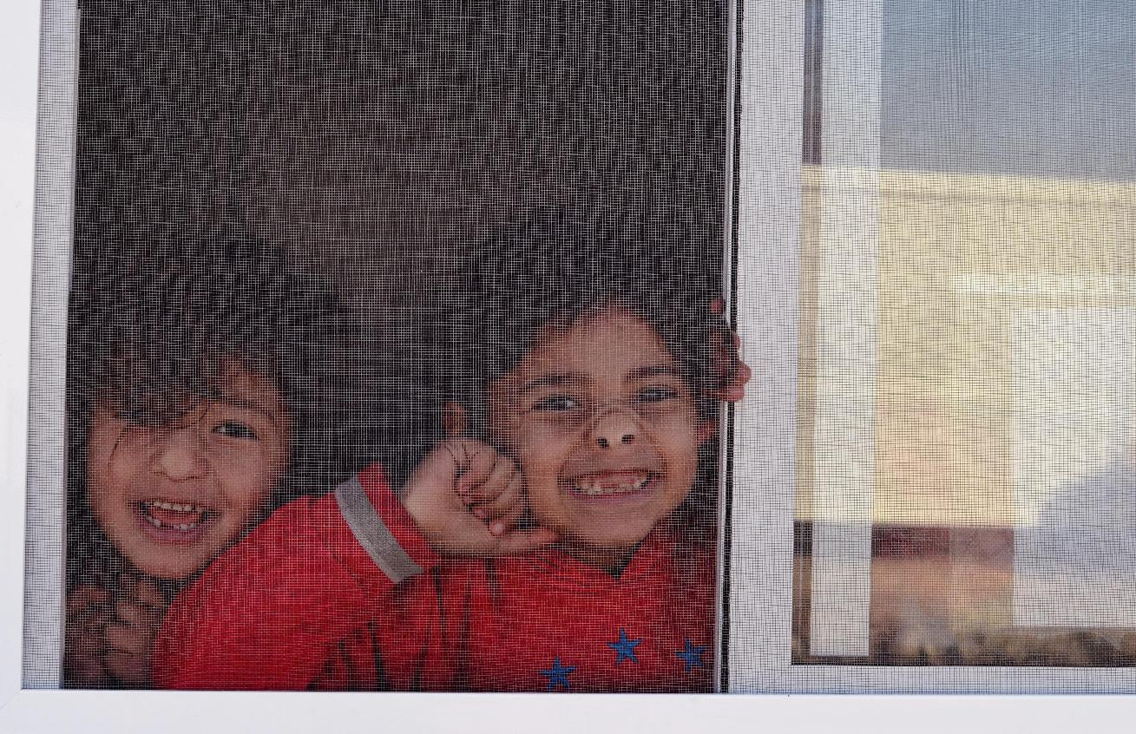

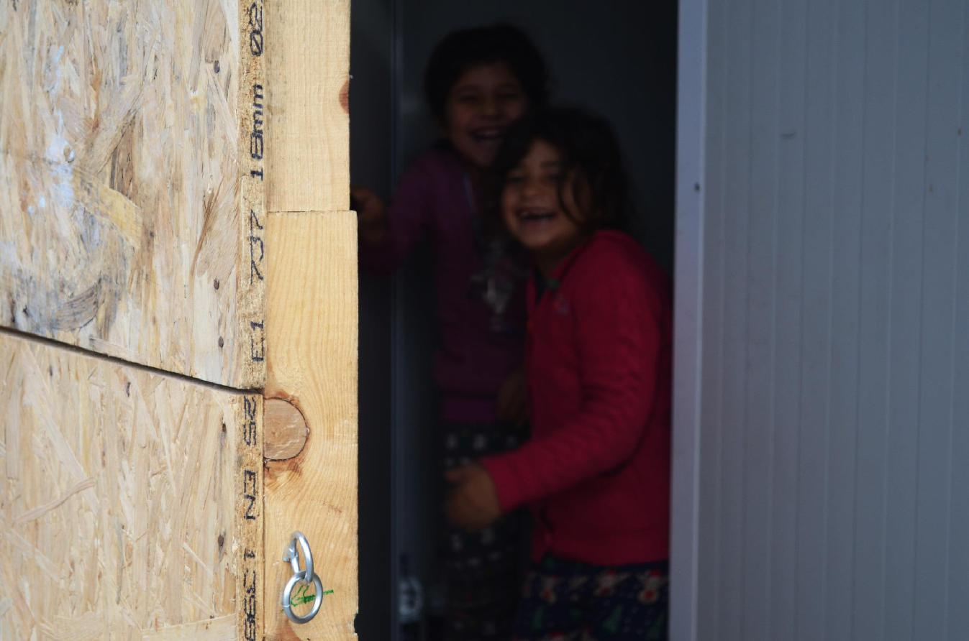

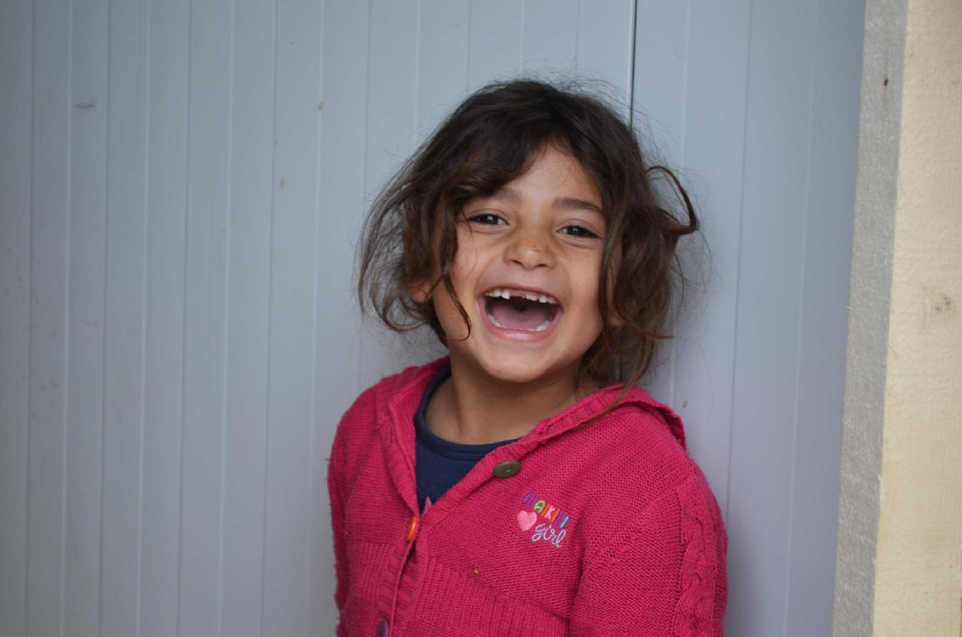

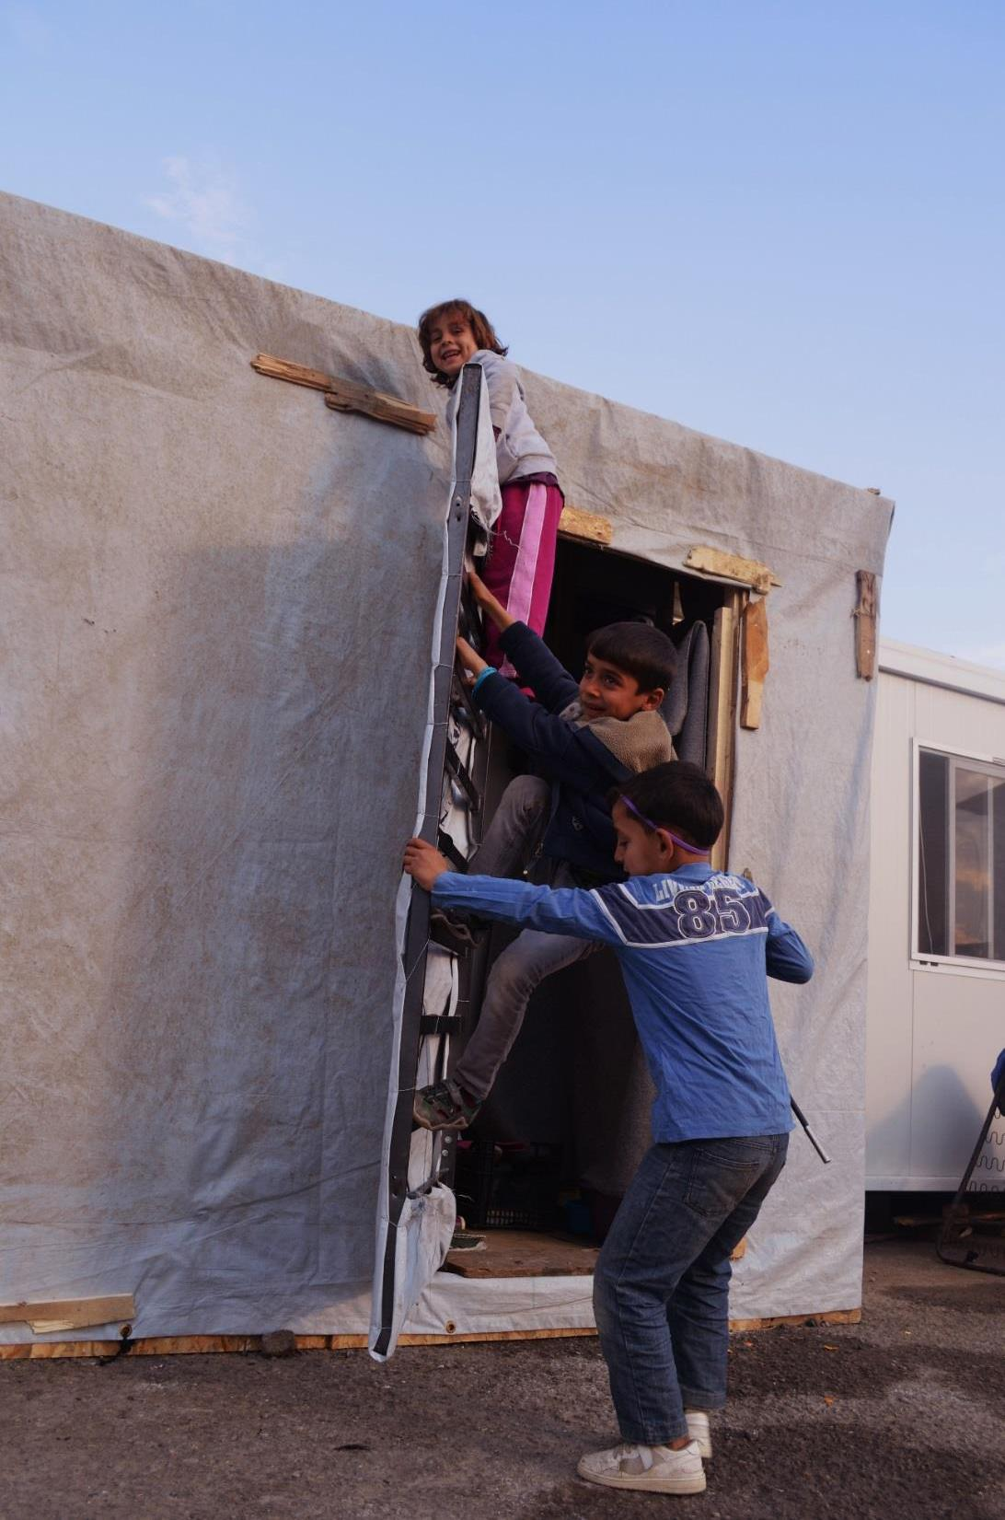

Estos son mis amigos, así jugamos por las tardes en el campo, nos gusta aprovechar cuando no nos ven nuestros padres y subirnos a cualquier sitio para ver que hay más allá del campo y aunque a veces nos pelemos nos gusta compartirlo todo, hasta nuestros secretos.

These are my friends, with whom we play every afternoon in the camp, often when ours parents are not watching us! We like to climb up and observe people. Although sometimes we fight, we like to share everything, especially our secrets.

هولأ اصدقائي في المخيم. العب معهم كل يوم في فترة بعد الظهر في المخيم.
اغلب الاوقات أهلنا لا يشاهدونا.
نحن نحب التسلق ومراقبة الناس واحياناً نتقاتل. نحب المشاركة، خصوصياتنا واسرارنا
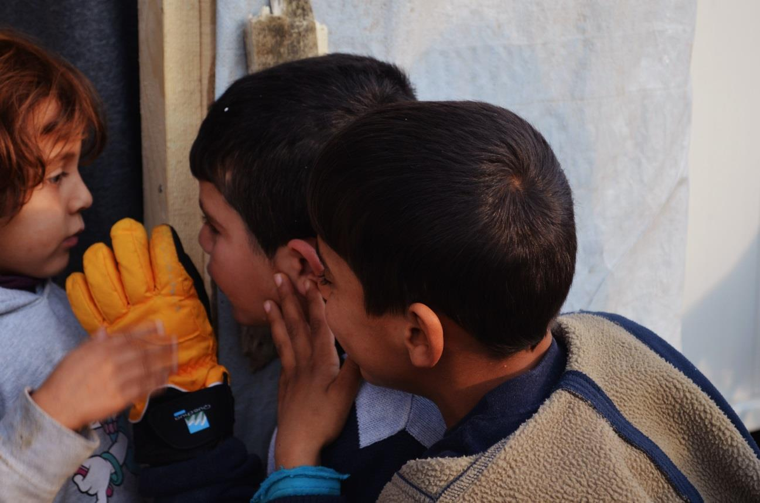

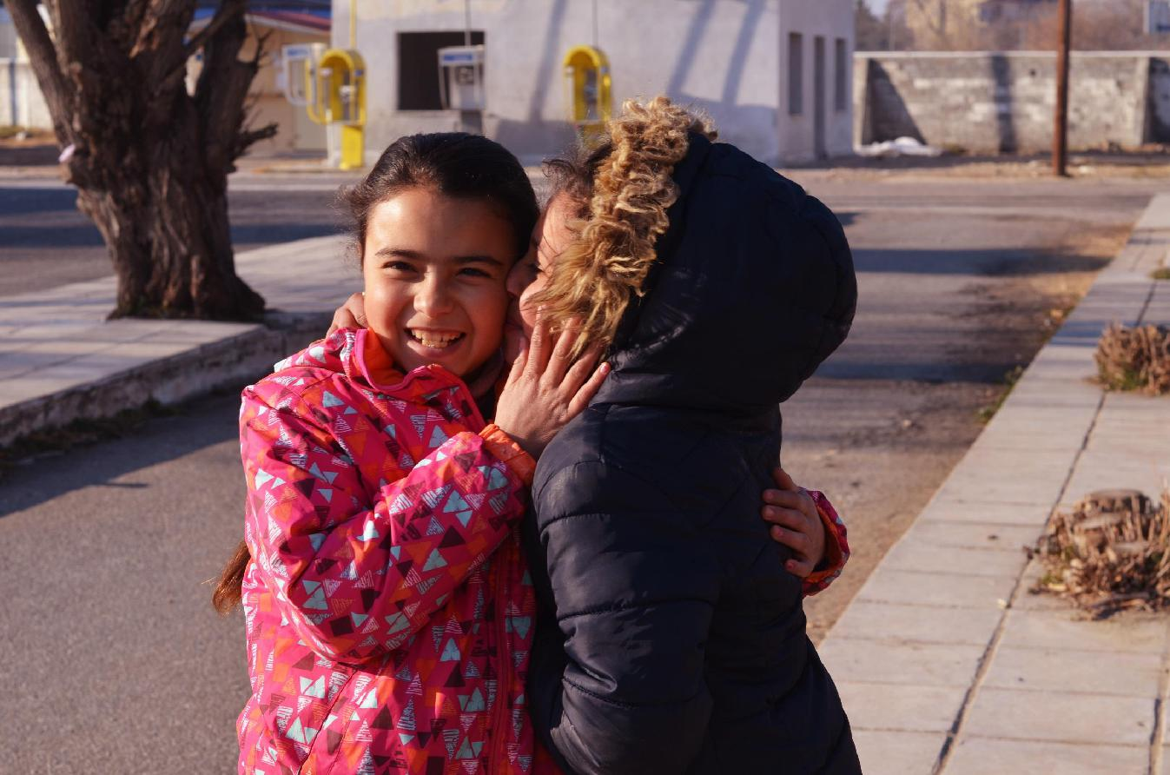

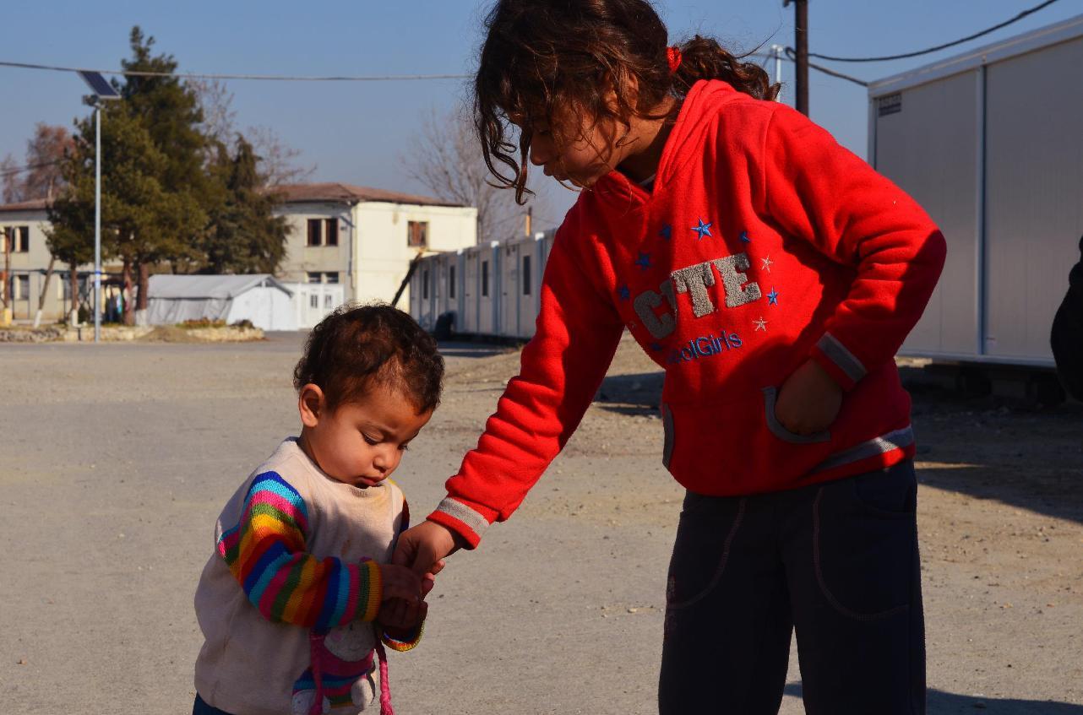

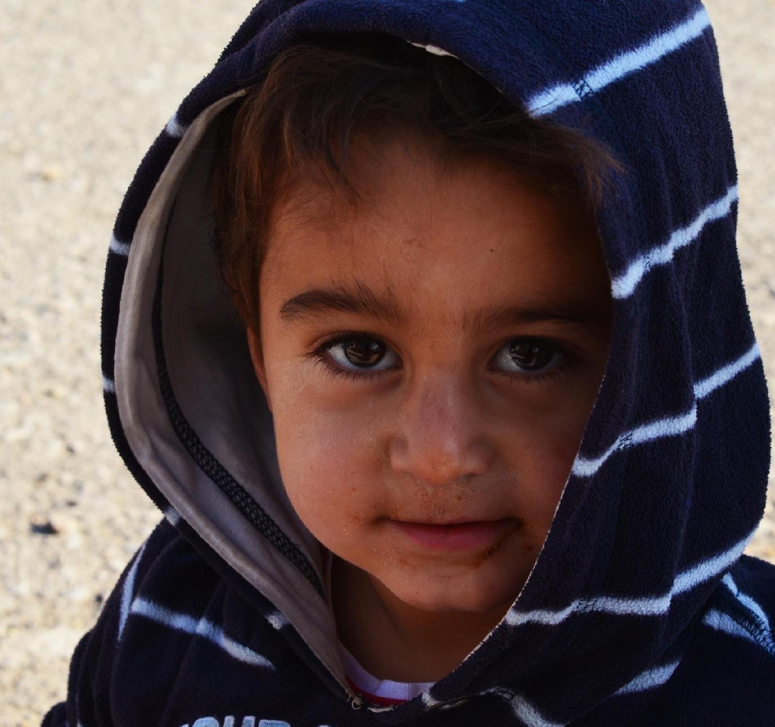

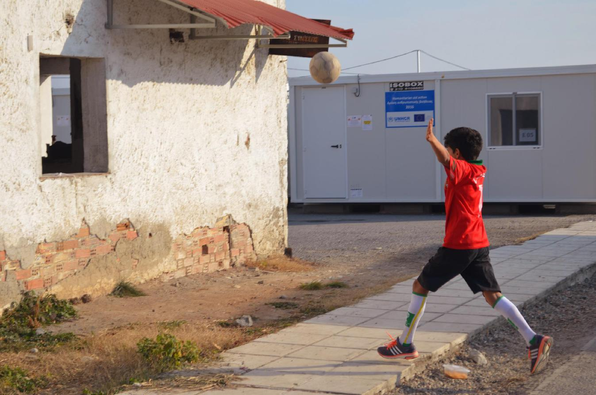

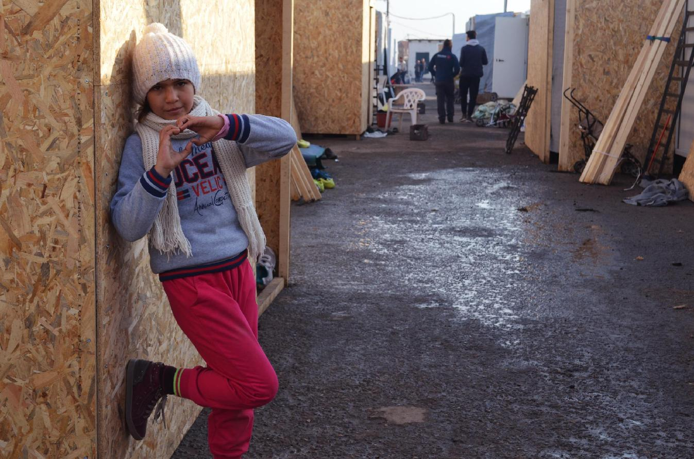

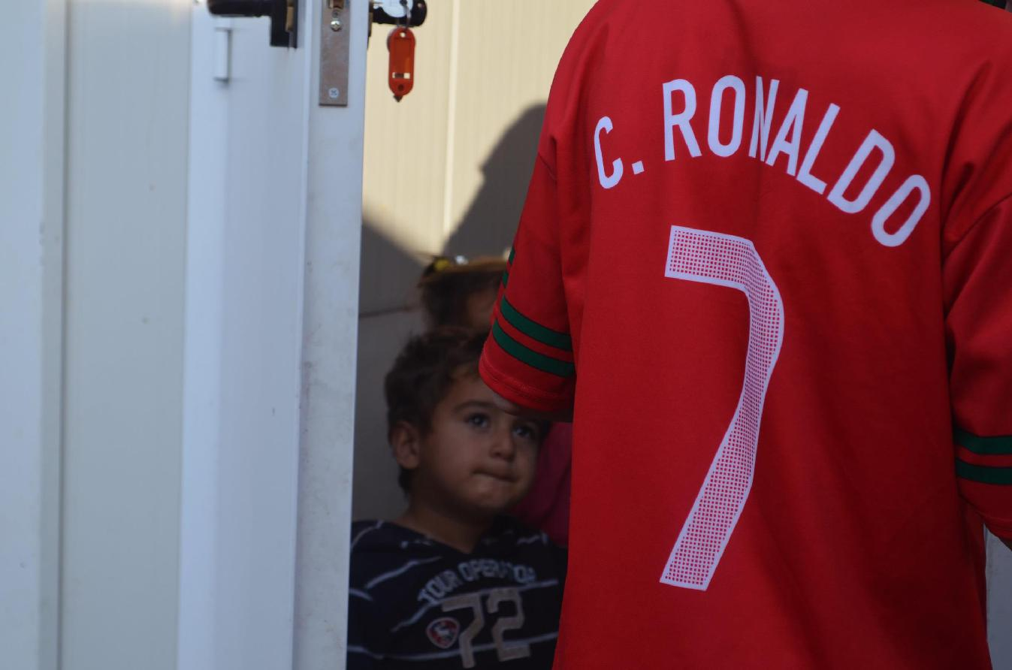

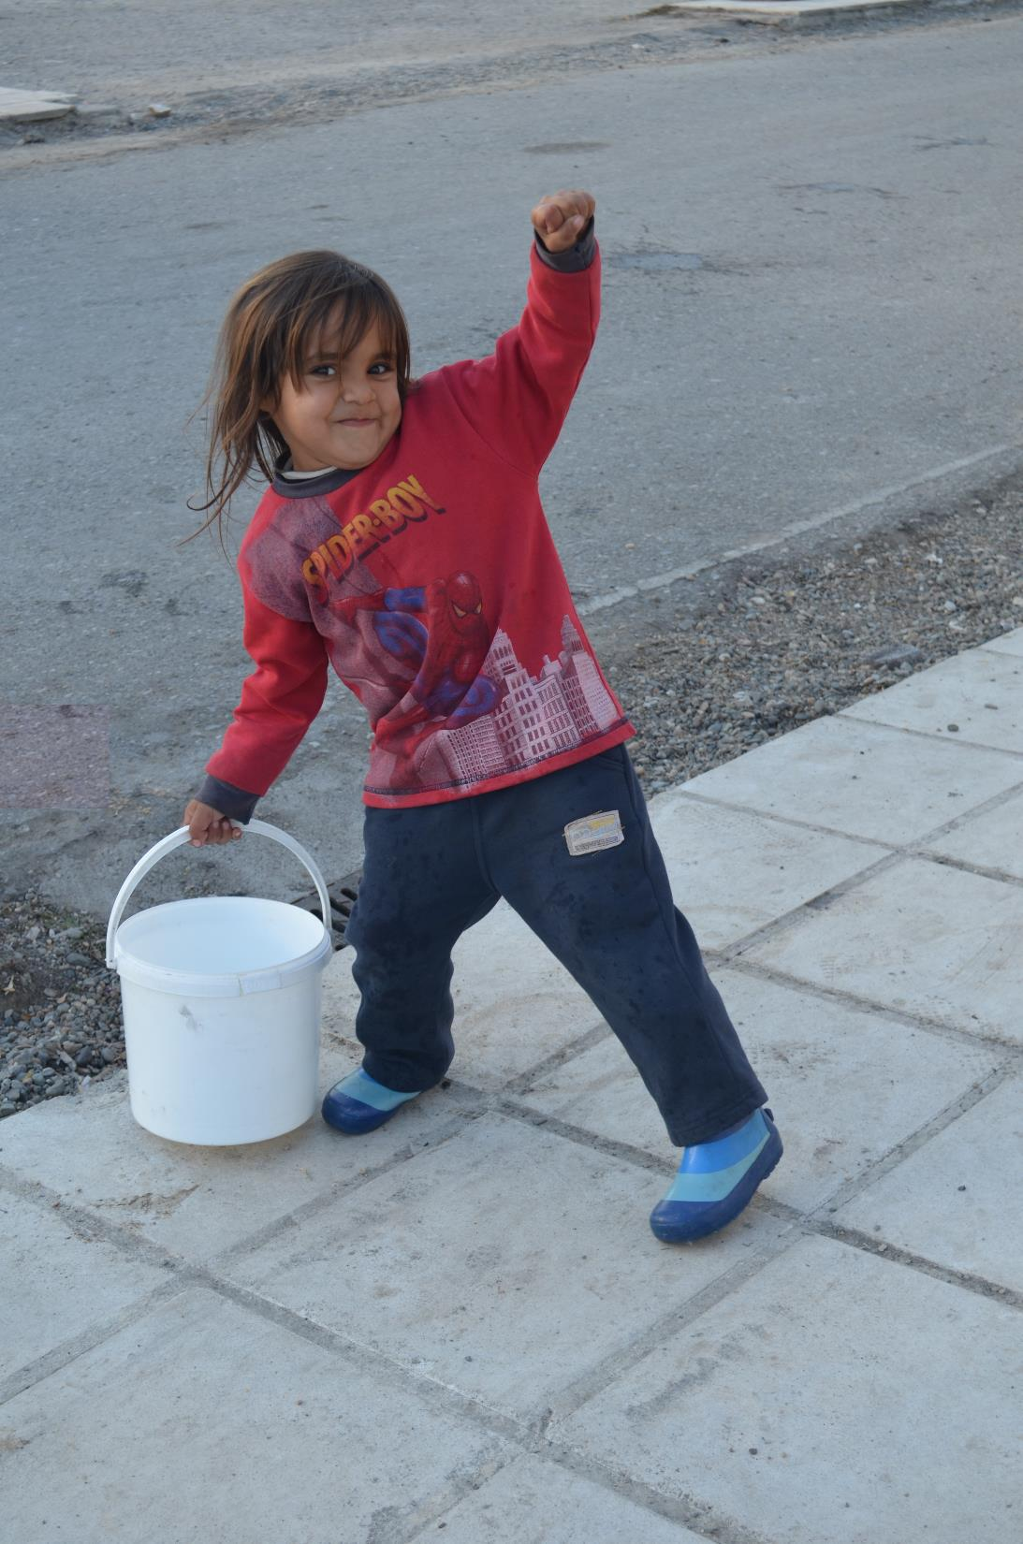

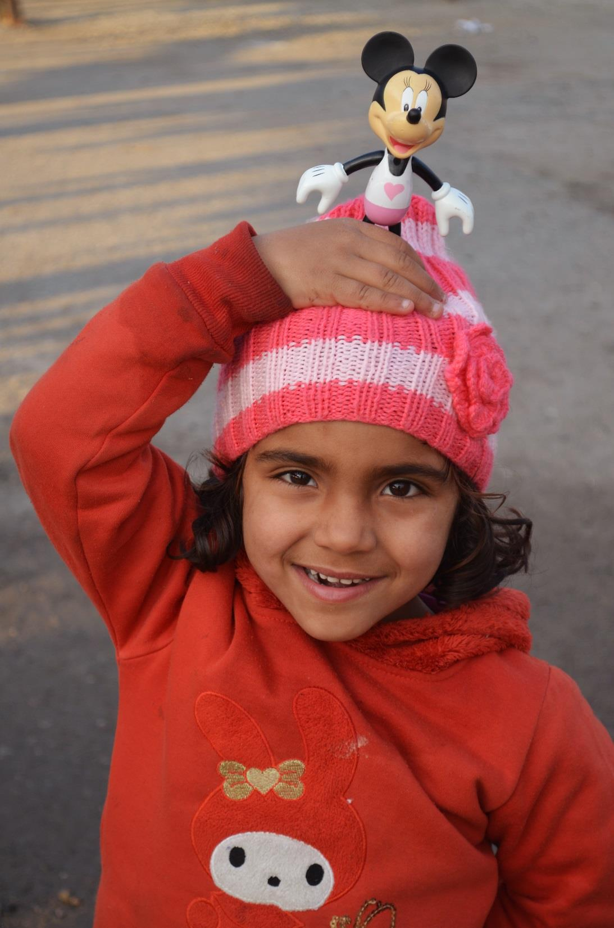

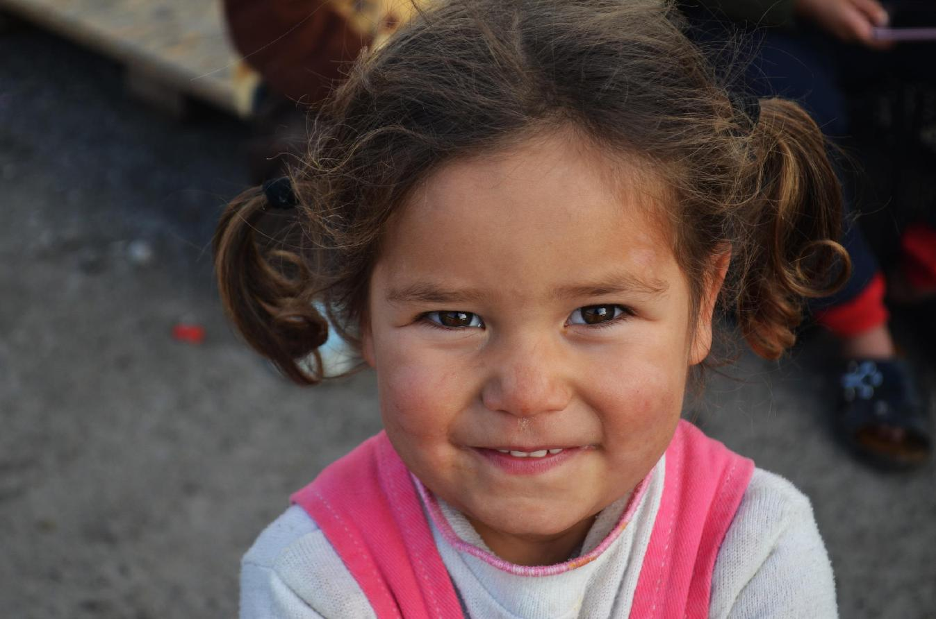

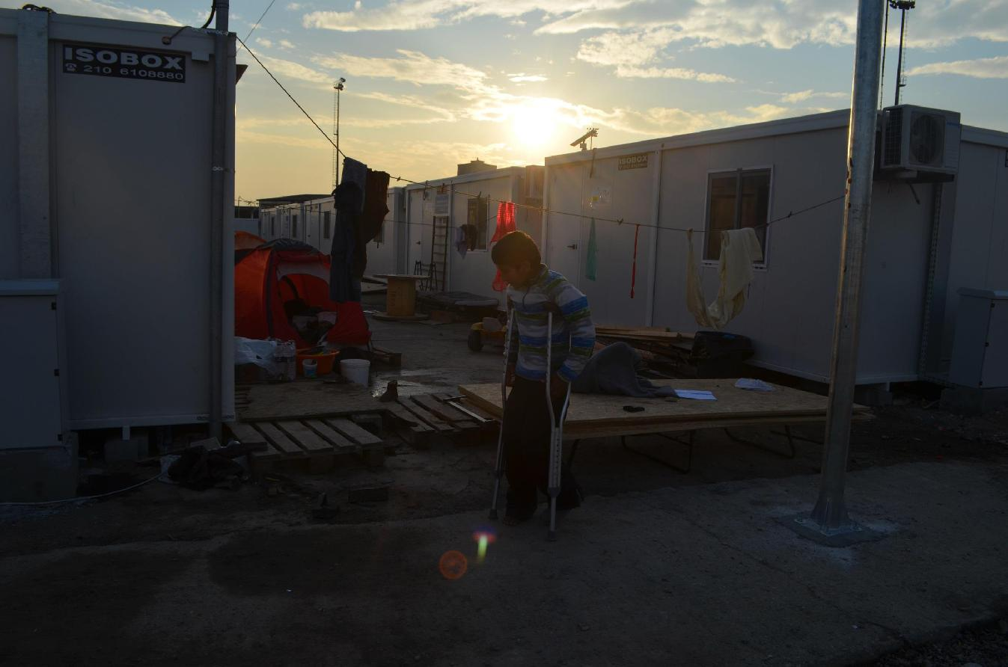

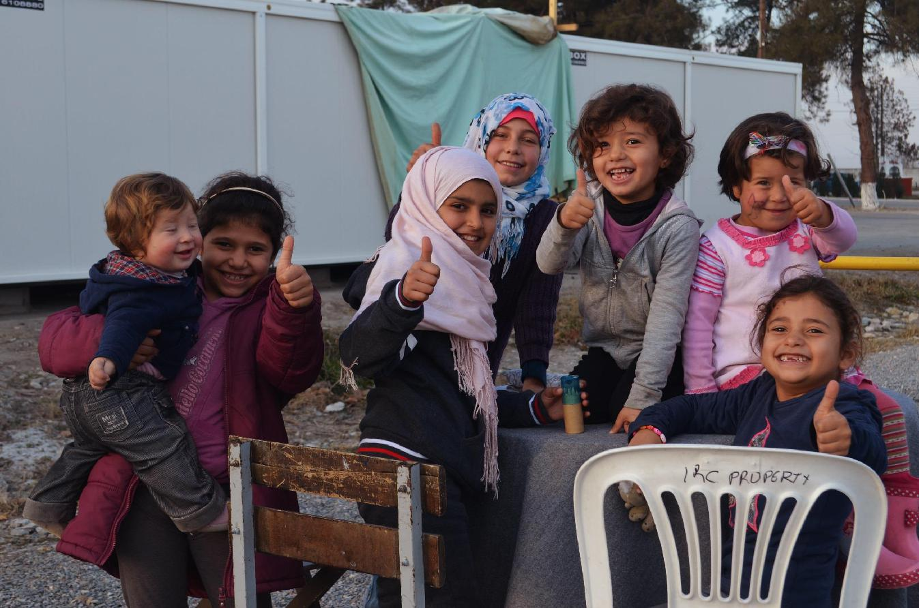

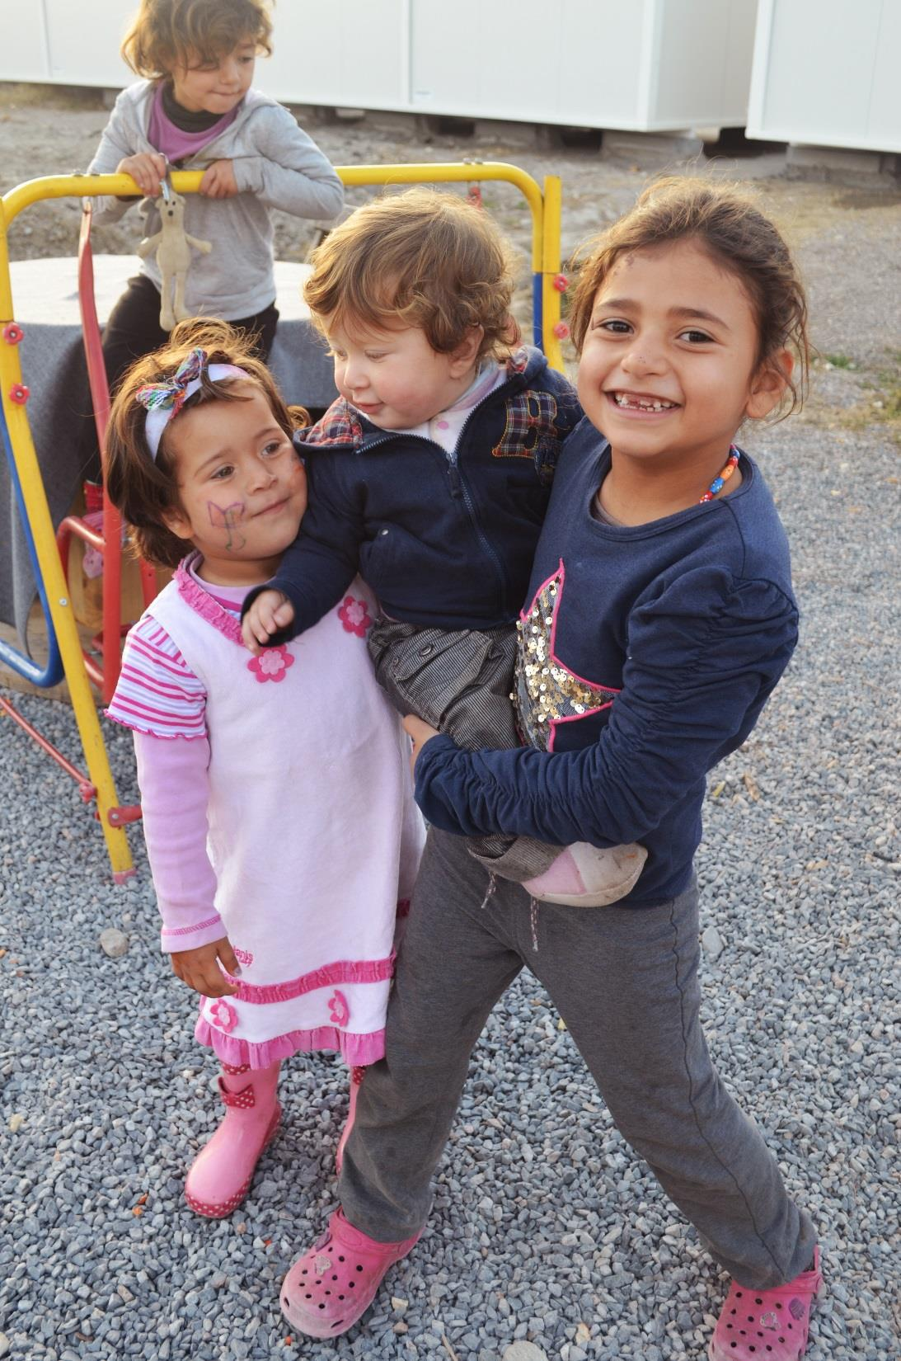

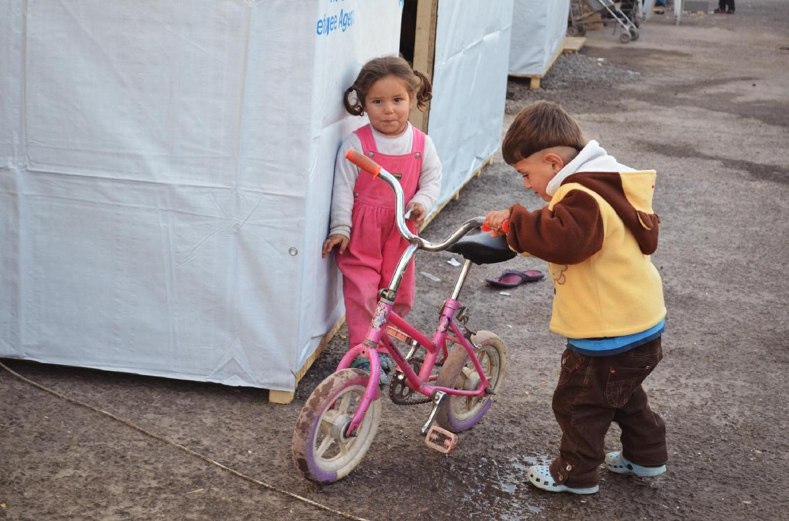

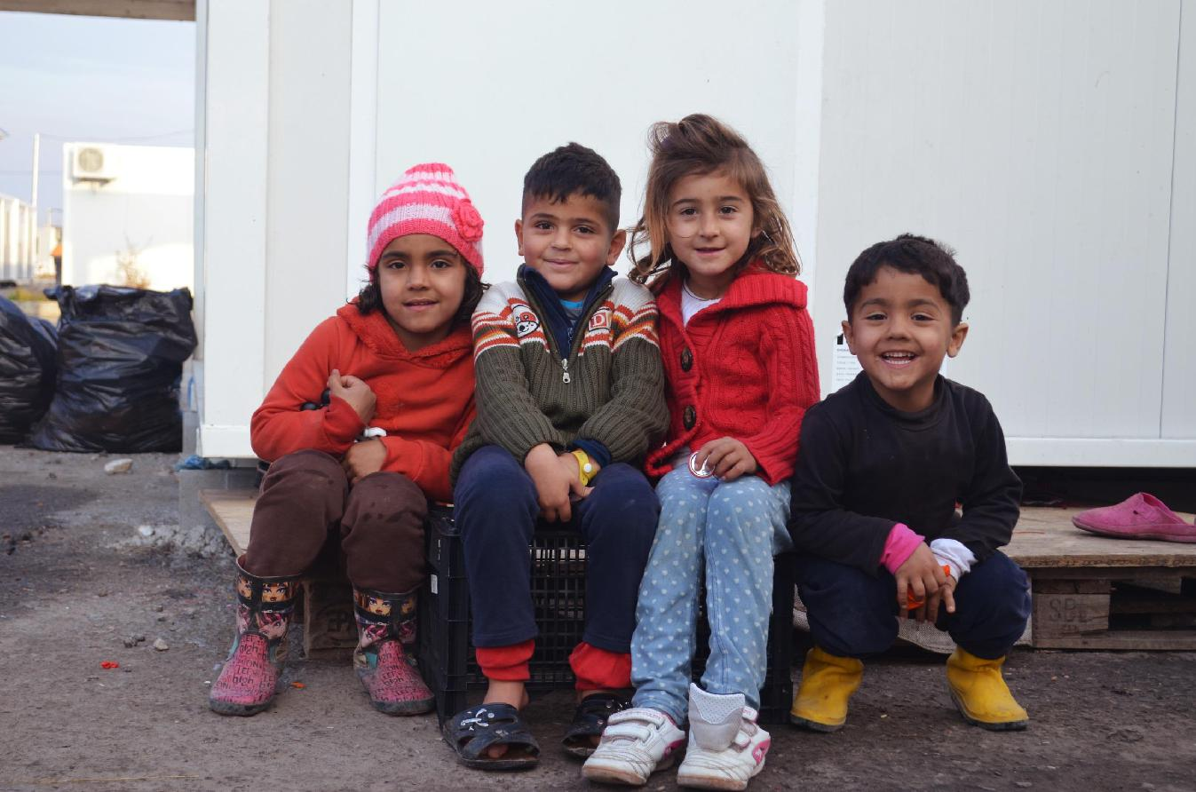

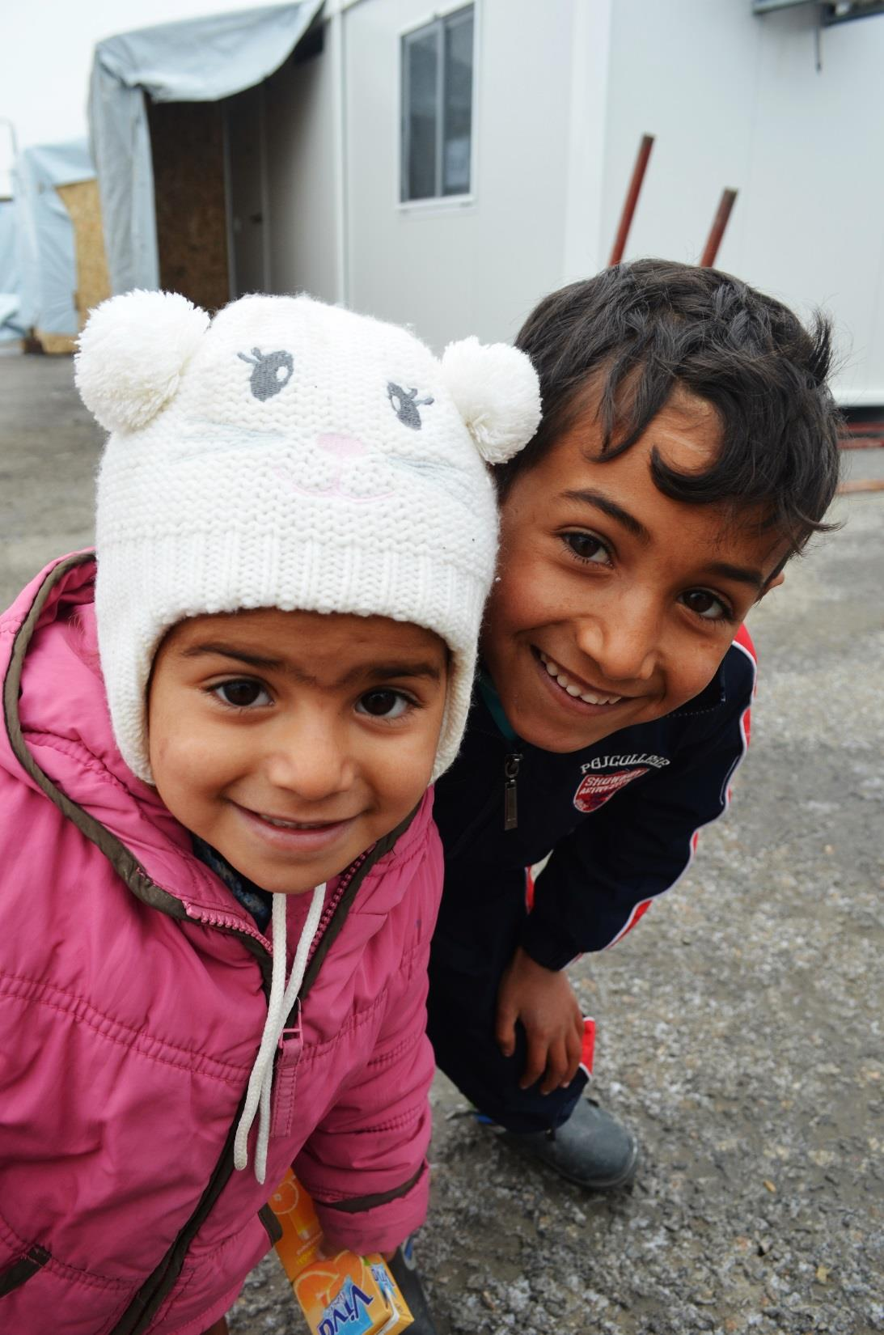

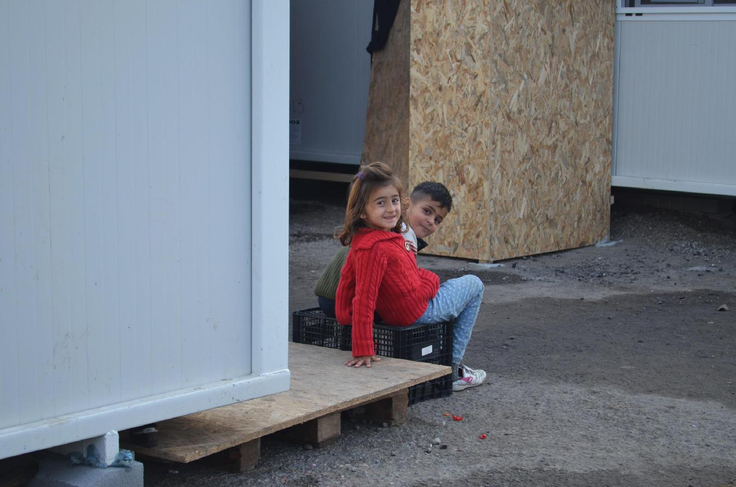

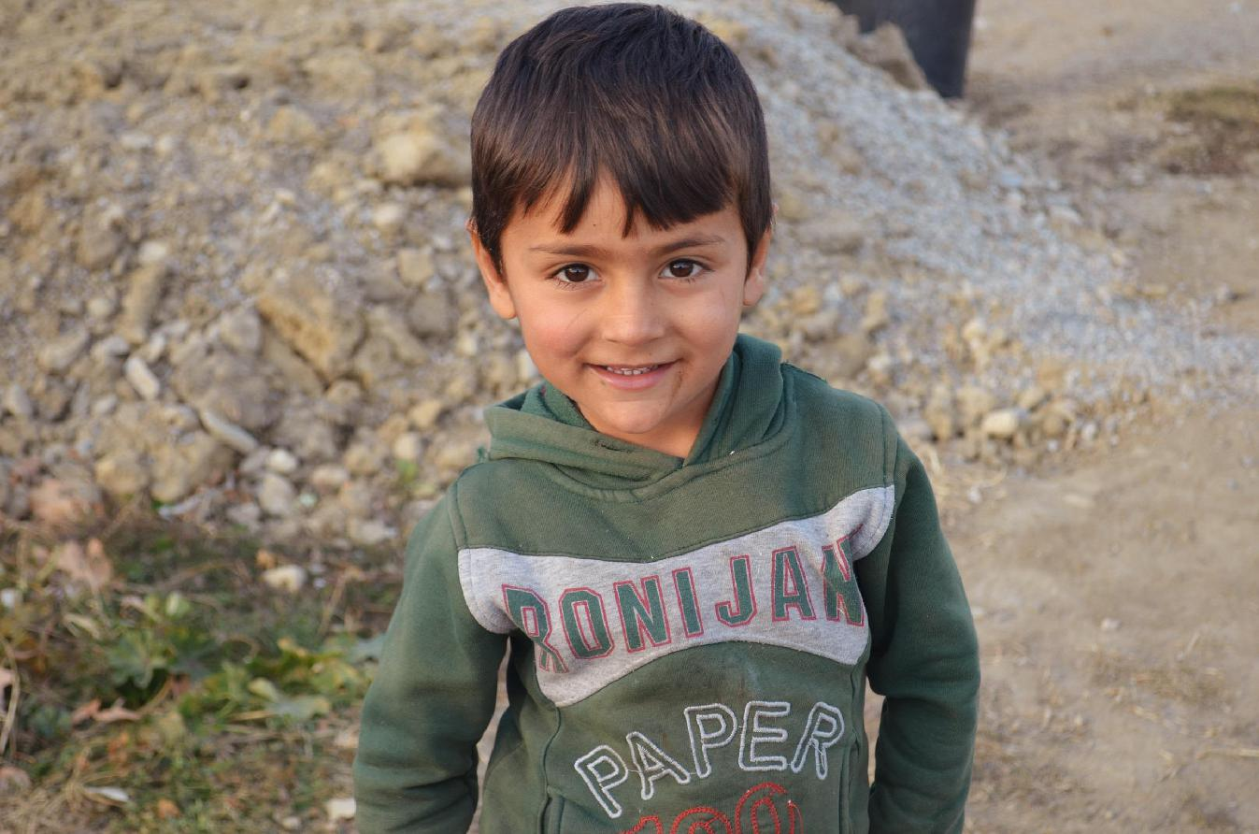

También vamos tres veces por semana al colegio, hacemos clase de inglés y muchas actividades. Normalmente es de 14:30 a 16: 00h, nuestros profesores se llaman Omar de 26 años y Akeel de 32
años, son unos chicos de Iraq que viven en el campamento con nosotros.

We also go to a school inside the camp three times per week; we have English classes and many other activities. Normally the classes are from 14:30 to 16:00 h. Our teachers are Omar –who is 26 years old and Akeel –who is 32 years old; they are both from Iraq and live together with us in the camp.

ايضاً نذهب الى المدرسة داخل المخيم ثلاث مرات في الاسبوع. نحن لدينا دروس اللغة الإنكليزية والمزيد من النشاطات الاخرى. عادةً الدرس يبدأ من الساعة 14:30 الى الساعة 16:00. مدرسينا هو عمر من العراق يبلغ من العمر 26 سنة و كذلك عقيل. هو ايضاً من العراق ويبلغ من العمر 32 سنة. هما يعيشون معنا في نفس المخيم.
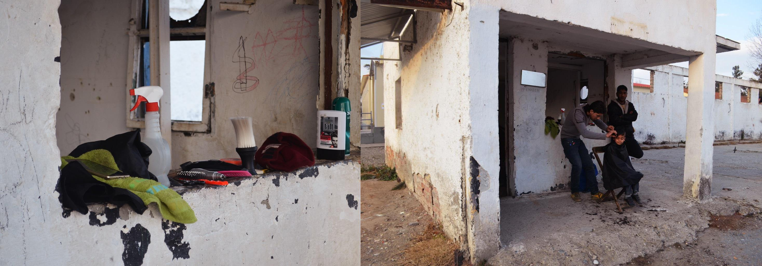
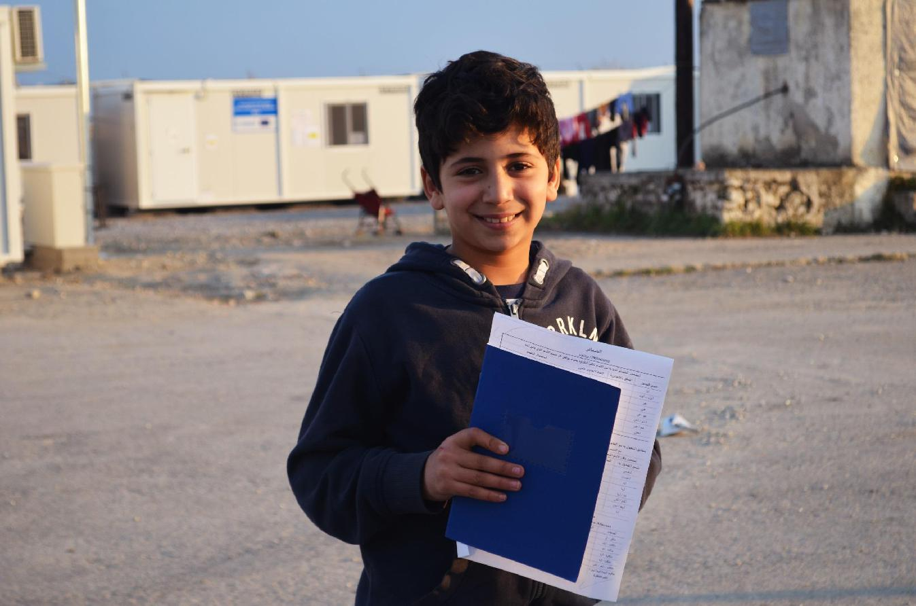

Hay un barbero en el campo, se llama Ahmed, es donde va mi padre a cortarse el pelo por solo 3 euros.

Also in the camp lives one barber, his name is Ahmed. And this is where my father get a haircut for only 3 euros.

ايضاً في المخيم لدينا حلاق إسمه عبدو وعندما أبي يقص شعره يدفع ثلاثة يورو

Así es como mi madre prepara la comida, tenemos fogones y ollas muy grandes. Casi siempre prepara verdura, pero a mi me encanta cuando hace hummous, babaganoush o tabouli, de
postre me encanta comer baklava.

This is how my mother prepares food; we have very big pans and other kitchen utensils. Almost always she prepares meals with vegetables, but I love it when she makes babaganoush, hummous or tabouli, and as a dessert –I love eating baklava.

هذه هي الطريقة الثي أمي تجهز بها الطعام، لدينا قدر كبير وغيرها من ادوات المطبخ. و هي تقوم بإعداد الوجبات مع الخضار ولكن أنا احب ذلك عندما هي تعد لنا باباغنوج والحمص أو التبولي، و كذلك الحلوى احب أن أكل البقلاوة.
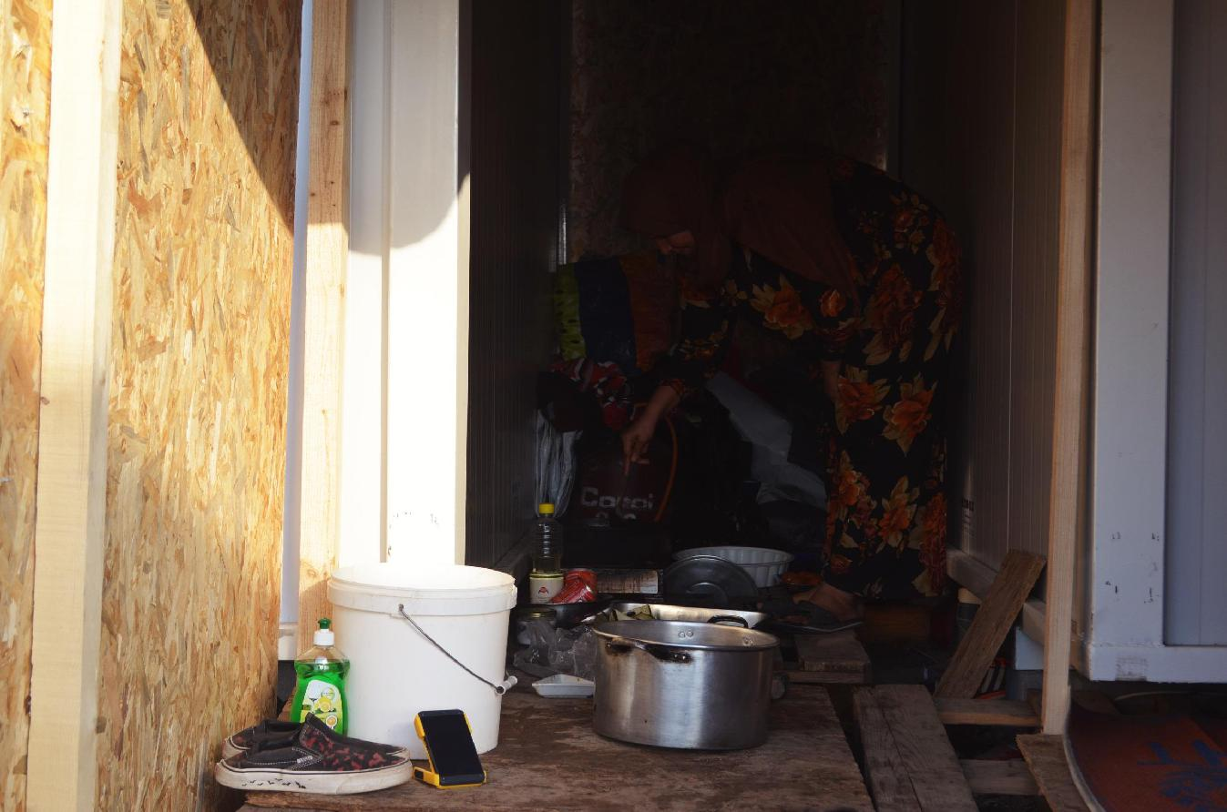

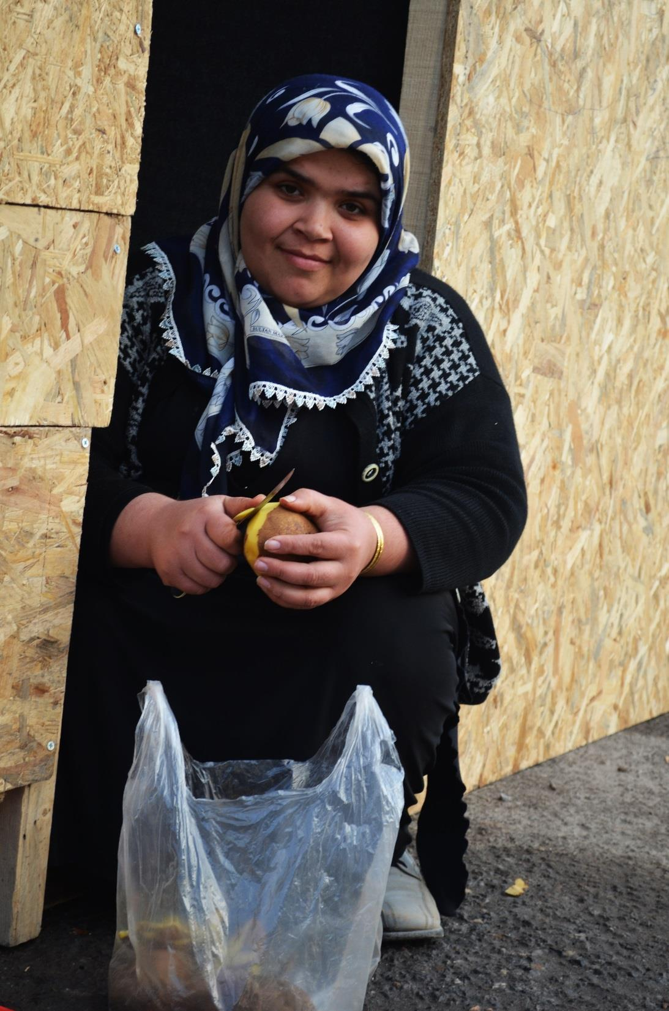

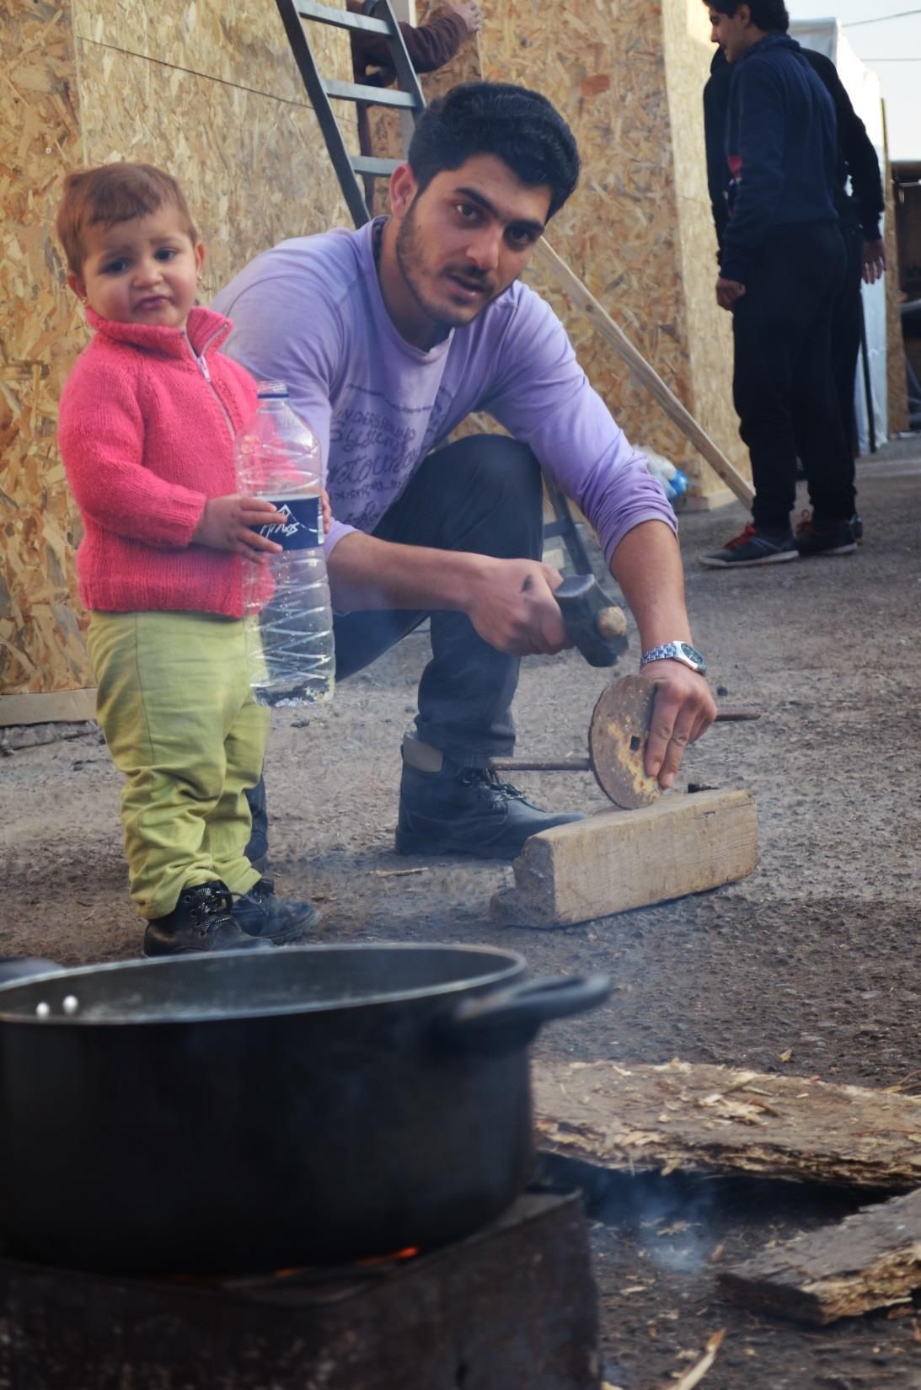

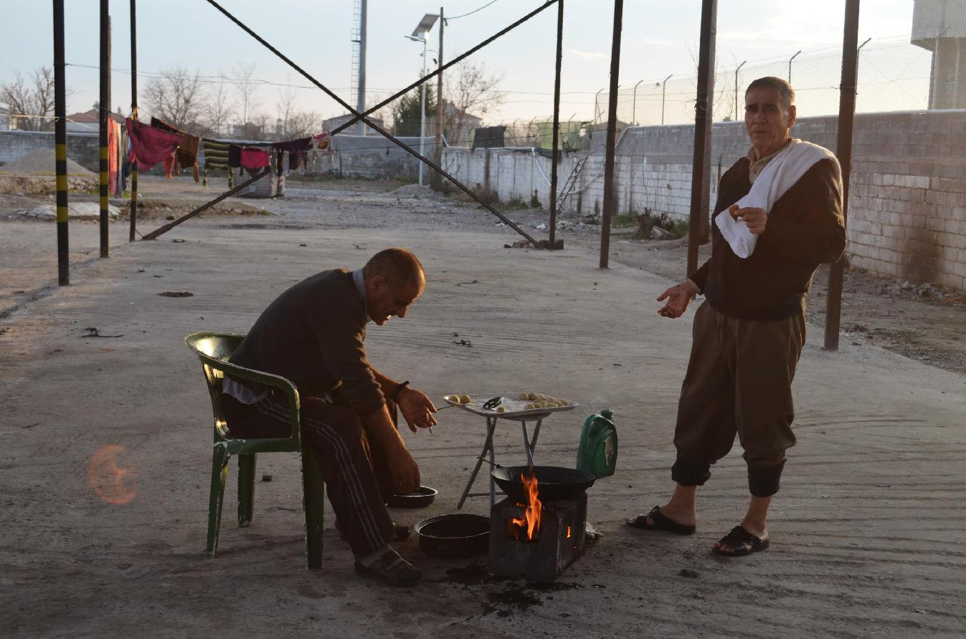

En el campo vive gente de todo tipo, chicos solos, madres o padres solos con sus hijos o familias que por suerte están juntas. Os presento a algunas de ellas.

There are all kinds of people living in the camp –unaccompanied minors, women and men travelling alone, single parents with their children or families who fortunately are together. I will introduce you some of them.

هناك انواع من الناس يعيشون في المخيم وهم ــ القاصرين، و كذلك النساء و الرجال الذين سافروا لوحدهم وهناك أيضاً امهات سافروا بدون ازوجهم مع اطفالهم و نفس الحال بالنسبة للرجال حيث سافروا مع اطفالهم بدون زوجاتهم. و لكن هناك عوائل سافروا سويتاً لحسن حظهم. و أنا سوف أعرفكم على بعض منهم

.
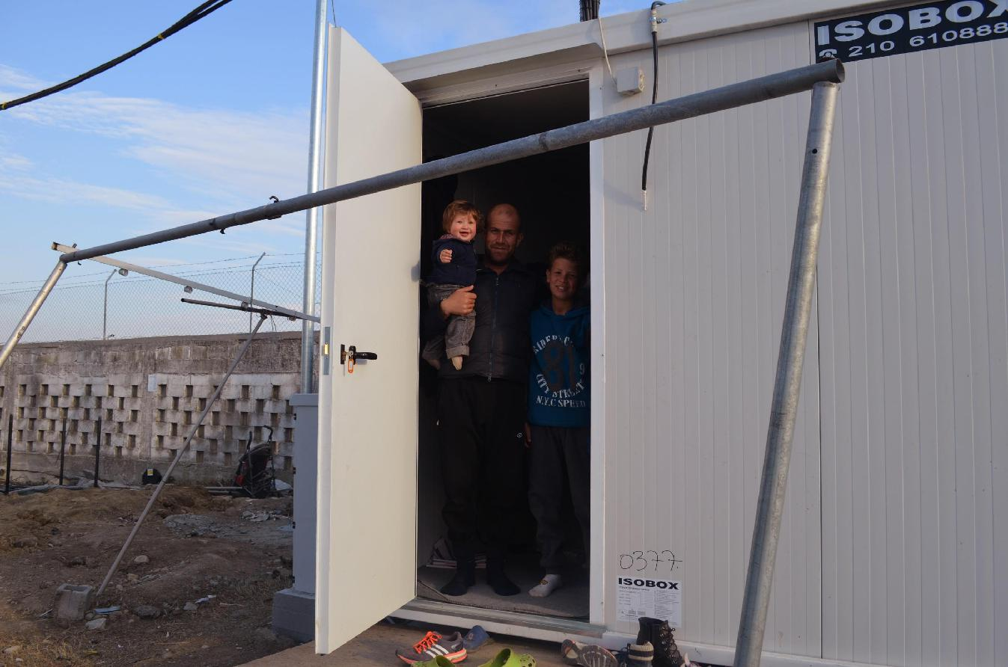

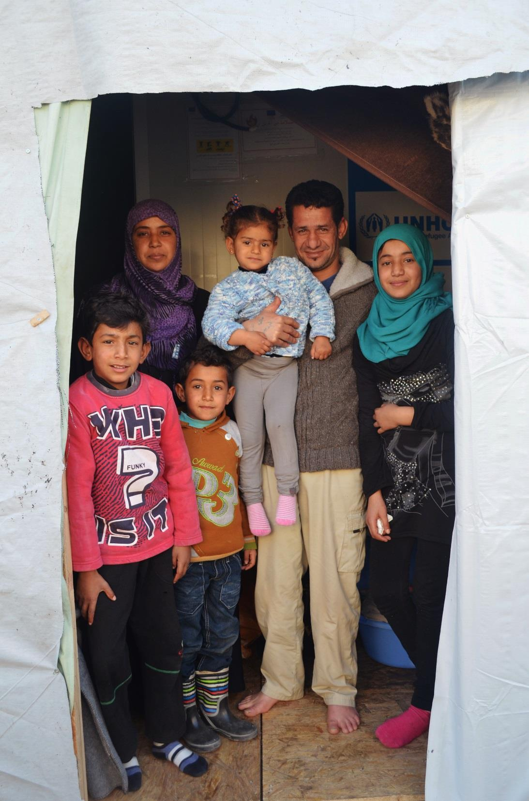

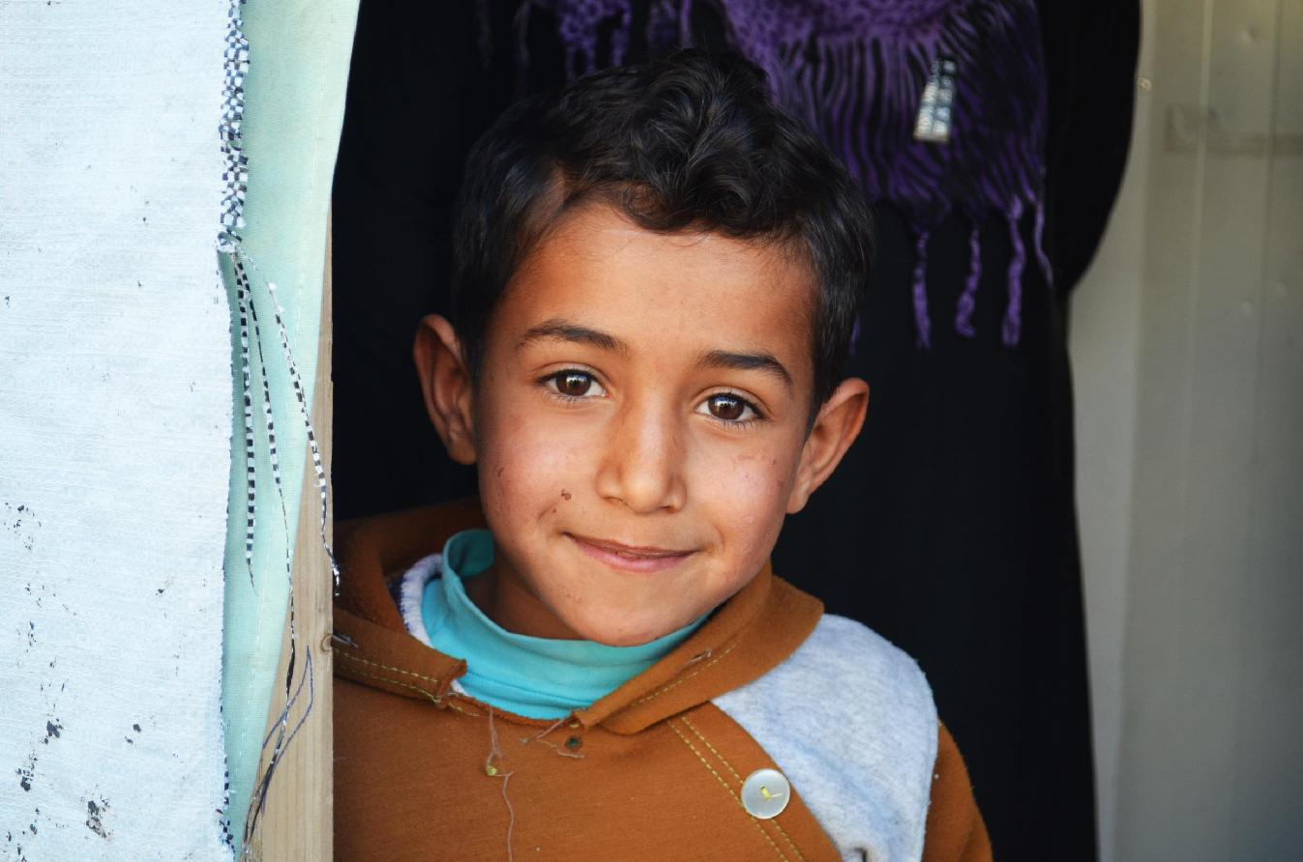

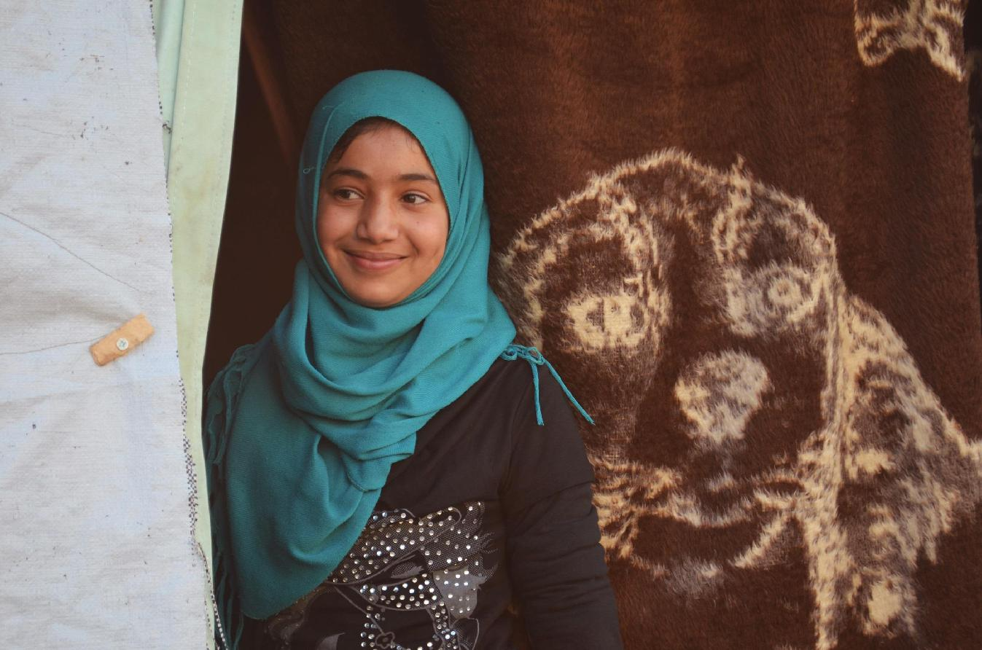

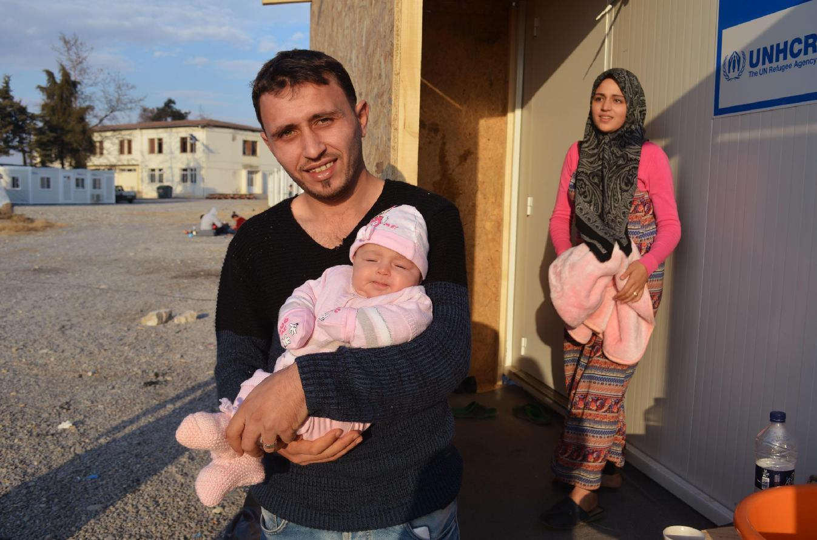

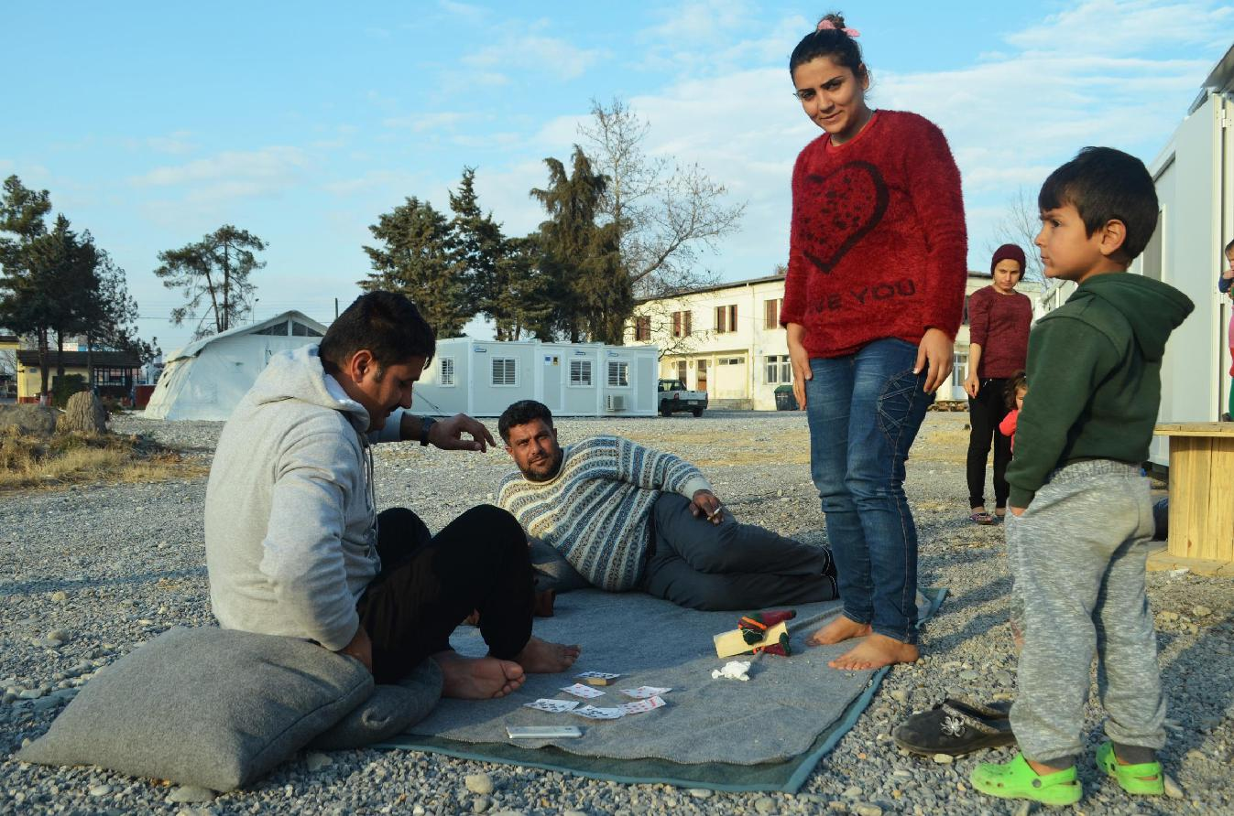

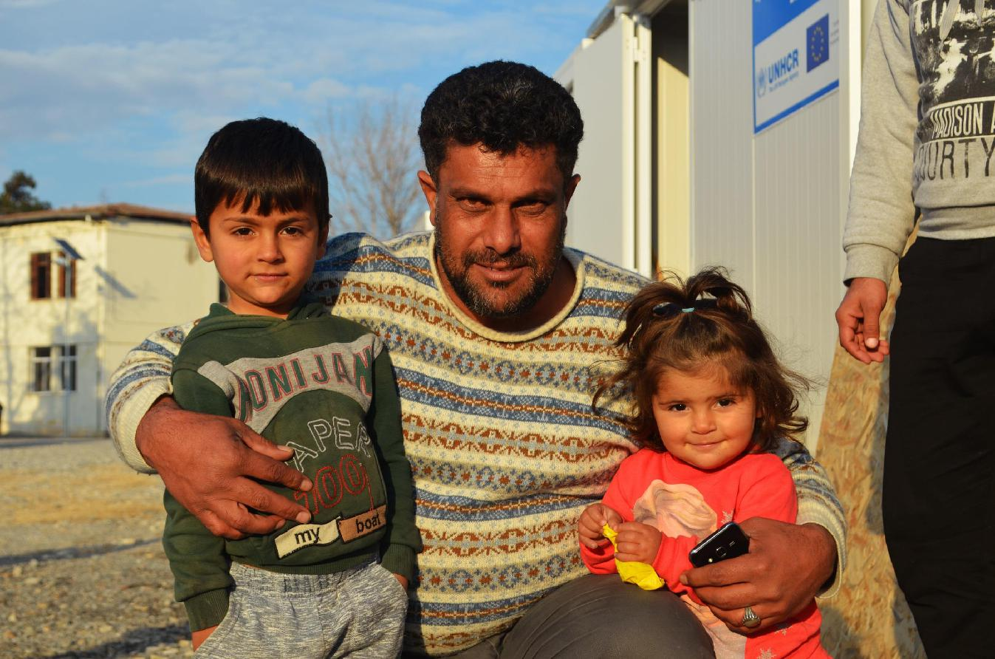

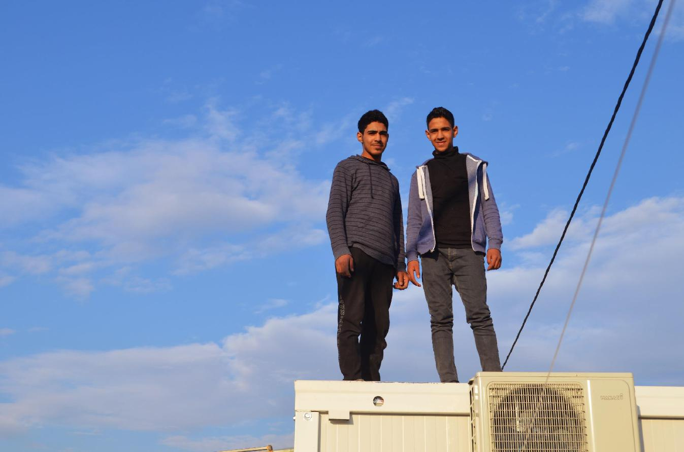

Dos veces por semana hacemos “hora de chicas”, son mis días preferidos, porque podemos plancharnos el pelo, maquillarnos, pintarnos las uñas, hacer collares, cantar, hacernos fotos… Un día una voluntaria nos enseñó cómo funcionaba la cámara e hicimos fotos durante toda la tarde…

Twice per week we have our so-called “women hours”. Personally those are my favorite days, because we do our hairs, put on make-up, color our nails, do handicrafts, take photos..One day, a volunteer showed us how to use her camera, and we took a lot of photos that afternoon.

كان عندنا وقت للنساء مرتين في الاسبوع وفي رائي كانت هذه ايامي المفضلة حيث كنا نقوم بتسريح شعرنا ونضع المكياج ونصبغ اظافرنا ونعمل الاساور (الطوق) ونأخذ الصور في احد الايام واحدة من المتطوعات اظهرت لنا كامرتها وعلمتنا كيف نستخدمها ونحن إلتقطنة المزيد من الصور في فترة مابعد الظهر.

